2 вариант
1. С какими странами Россия имеет только морские границы:
а) Украина, Казахстан; в) Азербайджан, Эстония.
б) Япония, Великобритания; г) Турция, Япония;
2. Какое из утверждений о границах России является верным:
а) самую протяженную границу Россия имеет с Китаем;
б) самая южная точка находится на границе с Азербайджаном;
в) на юго-западе Россия граничит с Молдавией и Румынией;
г) Россия граничит со всеми странами СНГ.
3. С какой страной Россия имеет территориальные споры:
а) Грузия; б) Казахстан; в) Индия; г) Япония.
4. Горы Саяны расположены вдоль границы России с:
а) Монголией; б) Казахстаном; в) Китаем; г) КНДР.
5. В каком городе самые не благоприятные природные условия для жизни населения:
а) Ростов-на-Дону; б) Ярославль; в) Норильск; г) Новосибирск.
6. Россия занимает первое место в мире по запасам:
а) природного газа и калийных солей; в) нефти и железных руд;
б) гидроэнергоресурсов и золота; г) леса и алюминиевых руд.
7. Для развития приливной энергетики благоприятно побережье:
а) Балтийского моря около Калининграда;
б) Азовского моря в Краснодарском крае;
в) Охотского моря в его северной части;
г) Черного моря в районе города Сочи.
8. Максимальное количество водных ресурсов в России потребляет:
а) промышленность; в) научная сфера;
б) сельское хозяйство; г) коммунальное хозяйство.
9. Выберите неверный вариант:
а) реэмиграция - возвращение населения на Родину.
б) агломерация - скопление городов;
в) город - населенный пункт, где большая часть населения занята не в сельском хозяйстве;
г) урбанизация - сокращение численности населения.
10. Выберите верные утверждения:
а) по численности населения Россия превосходит Пакистан и Бразилию вместе взятые;
б) большая часть населения России говорит на языках индоевропейской языковой семьи;
в) в населении Сибири и Дальнего Востока высока доля женщин;
г) к крупным городам относят городские поселения с численностью населения свыше 50 тыс. человек.
11. Найдите ошибку:
а) буряты - буддисты; в) чукчи - традиционные верования;
б) татары - мусульмане; г) калмыки - православные.
12. Численность экономически активного населения составляет:
а) 65 - 75 млн. чел; в) 25 - 30 млн. чел;
б) 15 - 25 млн. чел; г) 140 - 145 млн. чел.
13. Доля городского населения в России составляет:
а) 50 - 60%; в) 70 - 80%;
б) 60 - 70%; г) 80 - 90%.
14. В Восточном макрорегионе России расположена атомная электростанция:
а) Билибинская; б) Смоленская; в) Балаковская; г) Курская.
15. Укажите правильные утверждения:
а) перевод ТЭС на нефть позволит снизить себестоимость электроэнергии;
б) Россия лидирует в мире по добыче нефти;
в) открытый способ добычи угля наносит меньше вреда природе, чем шахтный;
г) себестоимость добычи угля в Канско-Ачинском бассейне самая низкая в стране.
16. Выберите диаграмму, которая правильно показывает соотношение между нефтью, газом и углем в производстве электроэнергии на ТЭС в России.
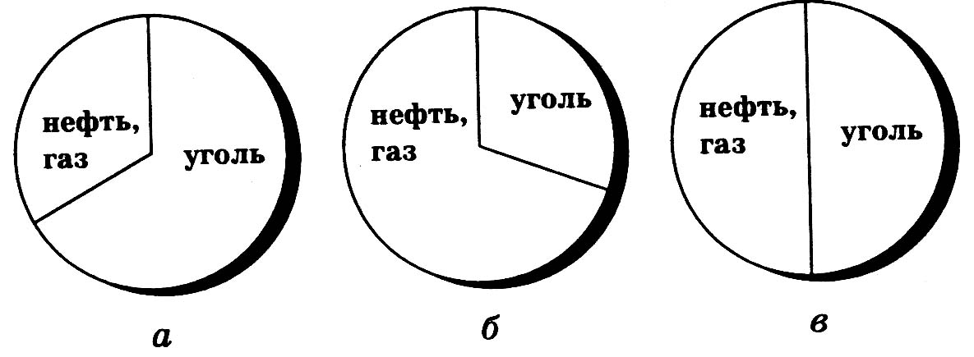
17. Выберите из списка ГЭС:
а) Сургутская; в) Курская; б) Кислогубская; г) Братская.
18. Укажите месторождение железной руды:
а) Качканарское; в) Волхов; б) Гай; г) Медногорск.
19. Центром черной металлургии ЦЧР является:
а) Череповец б) Новокузнецк; в) Старый Оскол; г) Нижний Тагил.
20. Укажите неверное сочетание «город - металл - фактор размещения»:
а) Череповец - медь - сырьевой;
б) Красноярск - алюминий – энергетический;
в) Норильск - никель - сырьевой;
г) Магнитогорск - сталь - сырьевой.
21. Выберите ошибочную схему взаимосвязей:
а) лесозаготовка → лесопиление → целлюлозно-бумажный комбинат;
б) бокситы → глинозем → выплавка алюминия;
в) железная руда → концентрат → прокат → чугун;
г) нефть → нефтепереработка → производство пластмасс.
22.Определите центр автомобилестроения:
а) Нижний Новгород; б) Курск; в) Мурманск; г) Иркутск.
23. Выделите район, благоприятный для размещения завода по производству сельскохозяйственной техники:
а) Якутия; в) Хабаровский край;
б) Магаданская область; г) Ростовская область.
24. Укажите верное сочетание «город - отрасль машиностроения»:
а) Челябинск - автомобилестроение;
б) Энгельс - производство троллейбусов;
в) Мурманск - авиастроение;
г) Ижевск - производство тракторов.
25. Укажите район овцеводства:
а) Якутия; в) Ивановская область;
б) Московская область; г) Республика Алтай.
26. Укажите верные сочетания «район - сельскохозяйственные культуры»:
а) Северный Кавказ - рис, цитрусовые, виноград;
б) Поволжье - зерновые, бахчевые, овощные;
в) Центрально-Черноземный район - рис, соя, табак;
г) Дальний Восток - подсолнечник, рожь, сахарная свекла.
27. Установите верное сочетание «порт - важнейшие грузы»:
а) Архангельск - нефть; в) Махачкала - руда.
б) Новороссийск - зерно; г) Игарка - лес;

Ответы
1.г. 2.б. 3.г. 4.а. 5.в. 6.а. 7.в. 8.а. 9.г. 10.б. 11.г. 12.а. 13.в. 14.а. 15.г. 16.б. 17.г. 18.а. 19.в. 20.а. 21.в. 22.а. 23.г. 24.б. 25.г. 26.б. 27.г.

